DOC 17/09/2021 - pp. 14 a 18

EDUCAÇÃO
CONSELHO MUNICIPAL DE EDUCAÇÃO
SEI Nº 6016.2021/0093671-0

Interessado: Conselho Municipal de Educação - CME
Assunto: Matrizes Curriculares do Ensino Médio
Conselheiras Relatoras: Rose Neubauer, Sueli Aparecida de Paula Mondini, Karen Martins de Andrade, Neide Cruz e Lucimeire Cabral de Santana
Parecer CME nº 06/2021 - Aprovado em Sessão Plenária de 09/09/2021

I. HISTÓRICO E APRECIAÇÃO

A Secretaria Municipal de Educação (SME), encaminha em 04/07/2021, para apreciação deste Conselho Municipal de Educação (CME), sua proposta para o “Novo Ensino Médio” a ser implantado a partir de 2022 nas EMEFMs e EMEBS da sua Rede de Ensino – unidades que oferecem essa etapa da Educação Básica.
Foi constituída comissão temporária que, considerando:
1. O Parecer CME 17/19 que aprova a Matriz da 1ª série do ensino médio Diurno para o ano 2020;
2. a Matriz de Transição aprovada conforme Parecer CME 13/2020, ressaltando que em 2022 seriam apresentadas as Matrizes do Novo Ensino Médio;
3. as diretrizes contidas no Currículo da Cidade e discutidas com a equipe da SME e os esclarecimentos, quanto, além do cumprimento à Lei 13.415/17 de implantação do Novo Ensino Médio, a SME tem por foco a ampliação no período de atendimento diurno - integral de 7 horas numa distribuição em 9 h/a semanais e a ampliação no período de atendimento noturno de 5 horas diárias;
4. a organização da carga horária que garante a continuidade dos estudos aos estudantes, nas situações de transferências para outras redes de ensino;
5. a garantia de organização das escolas considerando a projeção de classes, as possibilidades de escolha dos estudantes e a atribuição de aulas aos professores;
6. a composição da carga horária obrigatória no ensino noturno com aulas presenciais e atividades remotas, sempre com acompanhamento dos professores;
7. os Itinerários Formativos de Aprofundamento das Áreas de Conhecimento, bem como os Itinerários de Formação Técnica e Profissional;
8. a garantia de oferecimento de Itinerários Formativos de Aprofundamento em todas as áreas de conhecimento agregadas ou não;
9. o estabelecimento de parâmetros para a escolha dos Itinerários pelos estudantes e a composição das turmas;
10. a construção de Unidades de Percurso para composição dos Itinerários Formativos pela SME, preferencialmente, com as equipes das Diretorias Regionais de Educação e das unidades escolares, analisou as Matrizes Curriculares das Escolas Municipais de Ensino Fundamental e Médio e Escola Municipal de Educação Bilíngue para Surdos recebidas da SME, que estabelecem:
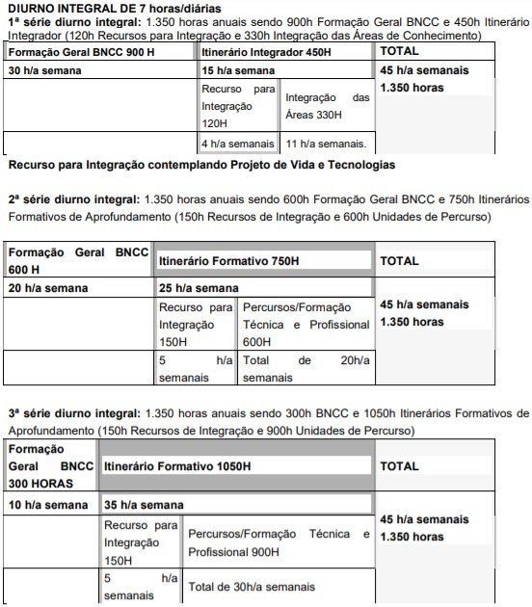
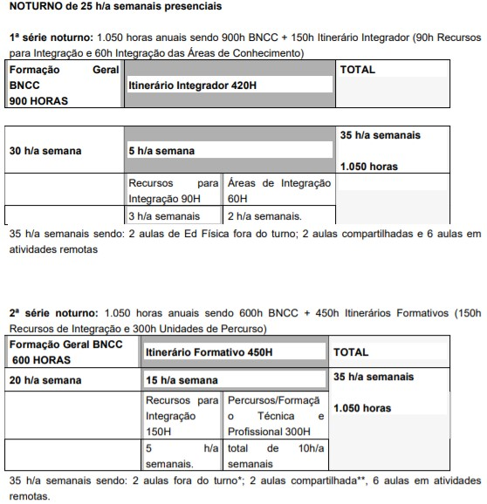
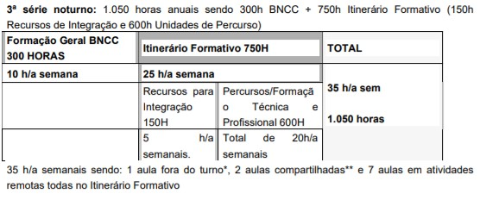
EMEBS Helen Keller – Noturno de 30 h/a semanais presenciais

As Matrizes Curriculares da EMEBS Noturno são similares às Matrizes da EMEFM Noturno, com redução do número de atividades remotas.
Finalizando, na análise das Matrizes Curriculares apresentadas pela SME, constata-se que toda a legislação que trata da matéria foi atendida.
As Matrizes Curriculares contemplam o protagonismo do estudante que tem a possibilidade de opção pela área de conhecimento a ser aprofundada, bem como por formação técnica e profissional.
A carga horária anual para os cursos de ensino médio nas EMEFM e EMEBS Helen Keller a partir de 2022:
1. 4.050 horas no período diurno integral de 7 horas diárias
2. 3.150 horas no período noturno.
Para maior clareza na implementação da Matriz Curricular, os Anexos encontram-se numerados:
Diurno Integral – Anexos de I a VI; Noturno – Anexos de VII a XII e, para garantia da trajetória escolar dos estudantes que cursarão em 2022, a 3ª série Integral Diurno, a Matriz Curricular a ser seguida é a constante no Anexo XIII.

II. CONCLUSÃO

Isto posto, aprovam-se as Matrizes Curriculares do Ensino Médio anexas, para implementação a partir de 2022 nas Escolas Municipais de Ensino Fundamental e Médio e na EMEBS Helen Keller.

III. DELIBERAÇÃO DO PLENÁRIO

O Conselho Municipal de Educação aprova, por unanimidade, o presente Parecer.

Sala do Plenário, em 09 de setembro de 2021.
_________________________________________________
Conselheira Emília Maria Bezerra Cipriano Castro Sanches
No exercício da Presidência do Conselho Municipal de Educação - CME

